CIUDAD DE MEXICO Y CULTURA

MAYA, 11 DÍAS
Guadalupe – Pirámides de Teotihuacan – Puebla – Oaxaca – Mitla – Monte Alban – Tule – Cañón de Sumidero – San Cristóbal de las Casas – Aguas Azul – Palenque – Campeche – Uxmal – Mérida – Chichen Itzá – Cancún
Salidas: Especificas en Lunes de 01 de mayo a diciembre de 2026.
**Opera mínimo con 2 persona viajando juntas, *PVS, para Pasajero Viajando Solo, consultar suplementos.
Duración: 11 días / 10 noches
Alimentos: 10 desayunos
Ciudad de México – Museo de Antropología e Historia – Basílica de
Visitando:

ITINERARIO DE VIAJE:
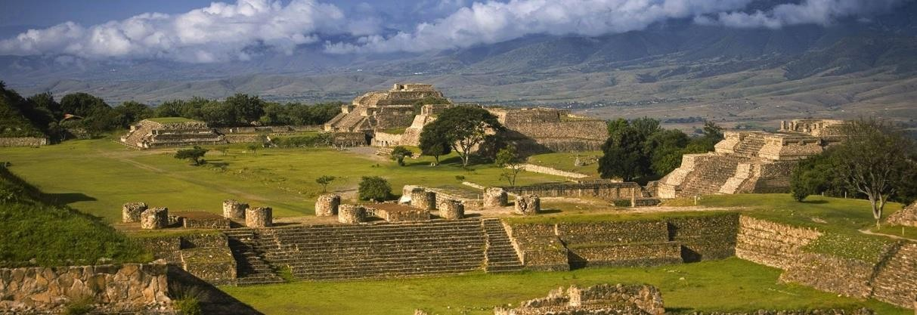

Día 01 (Lun) Ciudad de México
Llegada al aeropuerto de México Benito Juárez. Asistencia y traslado al hotel. Alojamiento.
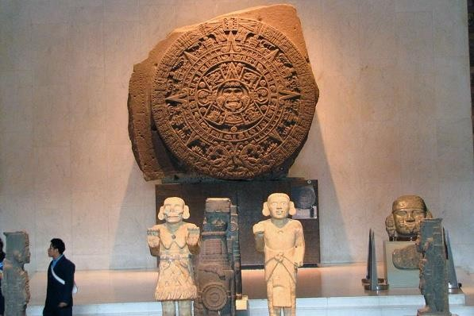
Día 02 (Mar) Visita De Ciudad Con Museo Desayuno. Nos dirigiremos al Centro Histórico, declarado Patrimonio Cultural de la Humanidad por la UNESCO. Veremos el Zócalo o Plaza de la Constitución, donde se encuentran la Catedral y el Palacio Nacional con los murales de Diego Rivera. Panorámica de algunos edificios de gran belleza arquitectónica como el Palacio de Minería, Correos, el Museo Nacional de Arte y la Alameda Central, donde se ubica el magnífico Palacio de Bellas Artes. Recorrido por el Paseo de la Reforma, y Chapultepec, hasta llegar al Museo Nacional de Antropología, uno de los más
importantes del mundo. Visita breve de las salas más representativas de las culturas mexicanas y Maya. Se puede permanecer por su cuenta en el Museo y visitar otras salas o ser trasladado a su hotel. Tarde libre. Sugerimos una excursión a los canales de Xochimilco. Alojamiento.

Día 03 (Mié) Basílica de Guadalupe – Pirámides de Teotihuacán
Desayuno. Salida en dirección a la Plaza de las Tres Culturas. Continuación a la Basílica de Guadalupe, el segundo santuario católico más visitado del mundo. Seguiremos a Teotihuacan, “donde los hombres se convierten en dioses”. Visitaremos el templo de Quetzalcoatl, la Calzada de los muertos, la pirámide del Sol, la de la Luna y el templo del Quetzal-Papalotl. Visita de un taller artesanal de obsidiana y otras piedras semipreciosas con que se producían ornamentos prehispánicos y adornos personales. Muestra de las plantas del maguey, agave tequilero y henequén. Regreso a la Ciudad de México para tener un recorrido panorámico del Centro Histórico y paseo de la Reforma, para ver los monumentos más importantes de la Ciudad, regreso al hotel. Alojamiento.

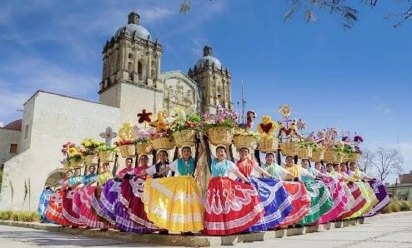
Dia 04 (Jue) Ciudad de México – Puebla – Oaxaca. 07:30-08:00 hrs. Cita en hoteles. Salida hacia Puebla de los Ángeles, para visitar Santa María Tonantzintla, templo hermosamente decorado por las manos indígenas. Al llegar a Puebla: la Capilla del Rosario, la Catedral, la Plaza Mayor y el Centro Histórico. Comida. Salida hacia Oaxaca. Llegada y alojamiento.

Día 05 (Vie) Oaxaca – Montealban – Mitla – Tule
Desayuno. Por la mañana iremos a Monte Albán, zona arqueológica construida sobre una montaña, en donde encontraremos manifestaciones de las culturas Olmeca, Zapoteca y Mixteca: La Gran Plaza, el Observatorio, la Tumba No. 7, las Estelas de los Danzantes. Salida hacia Mitla, la ciudad de los muertos, importante sitio de bella decoración a base de grecas simbólicas. Conoceremos el Árbol del Tule, tal vez el ser viviente más voluminoso del mundo. Visitaremos Oaxaca, hermosa ciudad colonial, incluyendo la Catedral, el magnífico templo de Santo Domingo. Alojamiento.

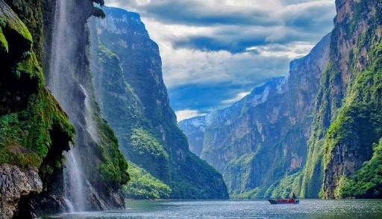
Día 06 (Sáb) Oaxaca – Cañón Del Sumidero – San Cristóbal.
Desayuno en Ruta. Salida muy temprana hacia Tuxtla Gutiérrez, capital del estado de Chiapas. Disfrutaremos del paisaje que nos ofrece la orografía y la flora de la Sierra. Recorrido en lancha por el imponente Cañón del Sumidero que tiene cerca de mil metros de altura en su máximo punto. Pasaremos por Chiapa de Corzo en ruta hacia San Cristóbal. Alojamiento.

Día 07 (Dom) San Cristóbal – Pueblos Indígenas.
Desayuno. Visita de San Juan Chamula y Zinacantán, poblaciones indígenas autóctonas, que conservan sus tradiciones, idioma, creencias religiosas y organización social. La Iglesia, vivienda y vestimenta son dignas de apreciarse. Tarde libre. Sugerimos caminar por esta bella ciudad y visitar el típico Mercado, Santo Domingo, la Catedral, el Museo de la Herbolaria y el Museo del Jade, donde se encuentra una réplica de la Tumba del Rey Pakal. Alojamiento.

Día 08 (Lun) San Cristóbal De Las Casas – Agua Azul – Palenque.
Desayuno. Continuación a las Cascadas de Agua Azul, de hermosas tonalidades turquesa. Posibilidad de nadar. Seguiremos hacia Palenque. Alojamiento.
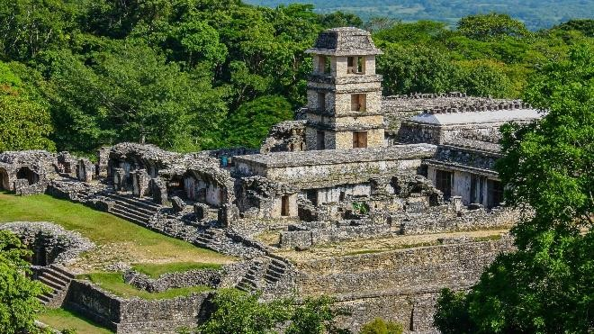
Día 09 (Mar) Palenque – Campeche. Desayuno. Visita a la zona arqueológica de Palenque, enclavada en la selva. Una de las más importantes del Mundo Maya, tanto por los hallazgos históricos como por su belleza. Dentro de la Pirámide de las Inscripciones se encontró el sarcófago del Rey Pakal, con una lápida gravada en relieve. Templo de la Cruz Foliada, Templo del Sol y el Palacio. Continuación para encontrarnos con una bella panorámica del Golfo de México. Seguiremos hacia la hermosa ciudad amurallada de Campeche. Recorrido panorámico. Cena. Alojamiento.

Día 10 (Mie) Campeche – Uxmal – Merida.
Desayuno. Salida hacia Uxmal. Visita de esta zona arqueológica de gran belleza arquitectónica: la Pirámide del Adivino, el Cuadrángulo de las Monjas, el Palacio del Gobernador, el Juego de Pelota. Comida. Continuación a Mérida, " La Ciudad Blanca " en donde haremos un recorrido panorámico: El Paseo de Montejo, el monumento a la Patria, la Plaza Principal con la Catedral y los Palacios de Gobierno. Alojamiento.

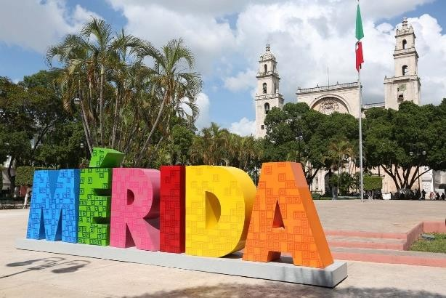
Día 11 (Jue) Merida – Chichen Itza – Cancún/Riviera Maya.
06:30 hrs. Desayuno. 07:00 hrs. Salida hacia Chichén Itzá, la ciudad maya de mayor renombre en México. Sitio arqueológico donde se revelan avanzados conocimientos arqueo-astronómicos. Cuenta con la pirámide escalonada llamada el Castillo o Templo de Kukulcán, el Juego de Pelota, la plataforma de las Calaveras, el Templo de los Jaguares, el Observatorio, la Plaza de las Mil Columnas, el Cenote Sagrado. Llegada al majestuoso cenote IK KIL. Posibilidad de nadar. Comida.
Continuación hacia Cancún. Llegada a los hoteles. Alojamiento.

Fin De Los Servicios.

Nota: El Itinerario es únicamente de carácter informativo y puede variar por cuestiones de clima y logística del operador. El día del tour exacto se dará a la llegada de los pasajeros al destino. El día del tour puede variar según la programación del operador local.

HOTELES PREVISTOS O SIMILARES:

Ciudad | Primera
Ciudad de México | Casablanca 4*/ Royal Reforma 4*
Oaxaca | M. de los Ángeles / Fortin Plaza
San Cristóbal | Diego de Mazariegos /Casa Mexicana
Palenque | Ciudad Real
Campeche | Plaza Campeche / Gama Campeche Malecón
Mérida | Gamma El Castellano / El Conquistador
Nota: Hoteles mencionados solo son informativos, los hoteles confirmados se les hará saber al momento de realizar la reservación. En caso de no poder confirmar estos hoteles mencionados como informativos, se reservará un hotel de similar categoría y precio.

PRECIO POR PERSONA EN MONEDA NACIONAL (MXN):

TEMPORADA 2025
Vigencia | Categoría | Sencilla | Doble | Triple | Menor  03-11 años
2026:  01/05/26-15/12/26 | Primera | MXN 47,475 | MXN 36,176 | MXN 35,290 | MXN 24,470

*Nota: Precio menor, compartiendo habitación con 2 adultos ocupando las camas existentes. NO INCLUYE DESAYUNOS para menores. Máximo 2 menores por habitación. Las tarifas no aplican en puentes, días Festivos, Navidad o Fin de Año.

EL PRECIO INCLUYE:

- Traslados Aeropuerto – Hotel en Chiapas
- 10 noches de Hospedaje de acuerdo a itinerario
- Desayuno diario, 3 comidas y 1 cena. No se incluyen bebidas.
- Visitas a Tonantzintla, Puebla, Oaxaca, Monte Albán, Mitla, Árbol del Tule, Cañón del Sumidero, San Cristóbal de las Casas, San Juan Chamula, Zinacantán, Cascadas de Agua Azul, Palenque, Campeche, Uxmal, Mérida y Chichén Itzá
- guías certificados
- asistencia en destino.

EL PRECIO NO INCLUYE:

- Transportación Origen - Ciudad de México // Cancún – Origen
- Alimentos y bebidas no especificadas

No incluye bebidas en las comidas
- Propinas obligatorias pago directo en destino en efectivo
- Gastos personales y propinas a meseros, Maleteros y Camaristas
- Ningún servicio no especificado

NOTAS IMPORTANTES:
- Precios por persona expresados en moneda nacional, sujetos a cambios sin previo aviso y a disponibilidad al momento de reservar.
- Tarifas NO válidas durante Semema Santa, Yom Kipur Septiembre 17 al 25, Fiestas, navidad, Año Nuevo y fechas de congresos especiales para esas fechas favor de consultar.
- El orden de los servicios previstos mencionados en este itinerario podría modificarse en función de la disponibilidad terrestre o condiciones climáticas del lugar, pero siempre serán dadas conforme fueron adquiridas.
- Los horarios de registro de entrada (Check-In) y salida (Check Out) de los hoteles están sujetos a las formalidades de cada hotel, pudiendo tener los siguientes horarios: Check In
15:00 Hrs. y Check Out 12:00 Hrs. (Mañana). En caso de que la llegada fuese antes del horario establecido, existe la posibilidad de que la habitación no sea facilitada hasta el horario correspondiente. Si su avión regresa por la tarde, el hotel podrá mantener sus pertenencias.
- Los servicios de traslados y excursiones en esta cotización son otorgados como servicios regulares, estos servicios están sujetos a horarios pre-establecidos y se brindan junto a
otros pasajeros. Consulte los precios en servicio privado.
- La Tarifa para niños es aplicable entre 3 y 11 años acompañados por dos adultos.
- Los servicios no utilizados son NO REEMBOLSABLES.
- no se hace responsable de objetos olvidados en las unidades, ya que primeramente es responsabilidad de los clientes cuidar sus pertenencias, así como de equipaje que no llegue en el vuelo; se les dará apoyo para recuperarlo, pero no se tiene obligación alguna de
remunerar al pasajero.
- Para pasajero con alguna discapacidad es importante que viajen con algún acompañante que pueda ayudarlo en el recorrido (subir, bajar o caminar). Se les pide indiquen esta situación al momento de reservar para tomar precauciones.
- Paquete operable con un mínimo de 2 personas.
- Consulte suplemento para traslados desde y/o hasta el aeropuerto en horario nocturno.

AVISO DE PRIVACIDAD:
En cumplimiento por lo dispuesto en el artículo 15 de la Ley Federal de Protección de datos Personales en Posesión de los Particulares (LFPDPPP), le informamos que sus datos personales que llegase a proporcionar de manera libre y voluntaria a través de es te o cualquier otro medio estarán sujetos a las disposiciones del Aviso de Privacidad de Entorno CIT el cual puede ser consultado en el sitio web: www.entonocit.com

VIGENCIA DEL 01 DE MAYO AL 15 DE DICIEMBRE DE 2026.
SE REQUIERE PREPAGO

POLÍTICAS DE CANCELACIÓN
- Entre 50 y 34 días se cobrarán 50% de cargo por persona.
- Entre 33 y 25 días se cobrarán cargos del 80%.
- Dentro de los 24 días antes de la salida lo cargos serán la totalidad 100%, del importe del viaje.
- Se puede realizar transferir viaje o realizar cambio de nombre hasta 8 días antes (aplica cargos)
- ​
El presente documento es de carácter informativo, más no una confirmación.

